I Международный марафон
«Путешествие в Спортландию»
Ответы
(для учащихся 5 – 6 классов)

Ответ должен быть представлен строго в виде ОДНОГО СЛОВА (или ЧИСЛА) без кавычек, точек, орфографических ошибок. Каждый вопрос содержит подсказку – некоторые буквы ответа. Букву «ё» в слове можно писать как «ё» или как «е».
Неверно записанные ответы не учитываются.

№ | Вопрос | Рисунок | Подсказка
1 | Человек, занимающийся физическими упражнениями для достижения спортивного результата. | 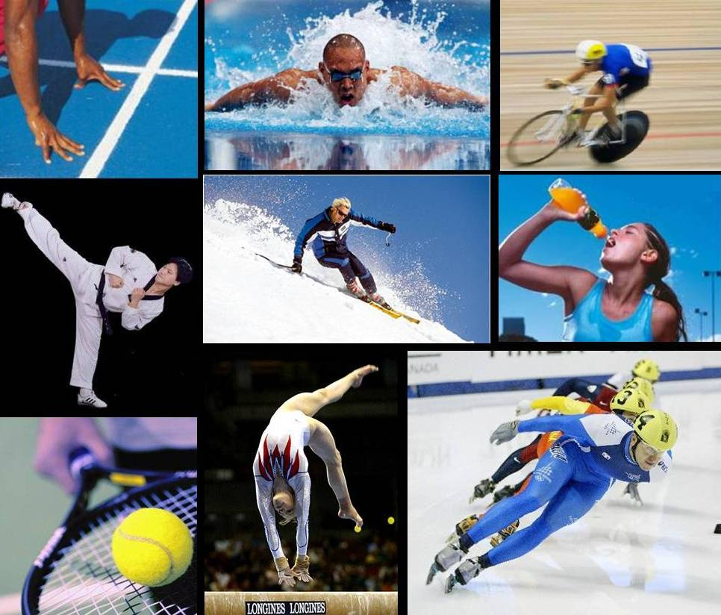 | Спортсмен  – п – – – с – – –
2 | Как называется человек, который должен подготовить спортсменов к соревнованиям? | 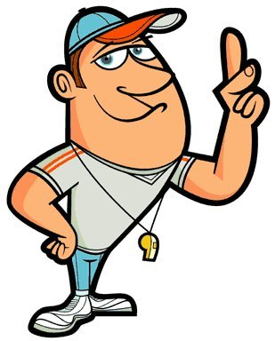 | Тренер  – – – н – –
3 | Сколько футболистов каждой команды должно быть на площадке?  (Ответ укажите в виде числа) | 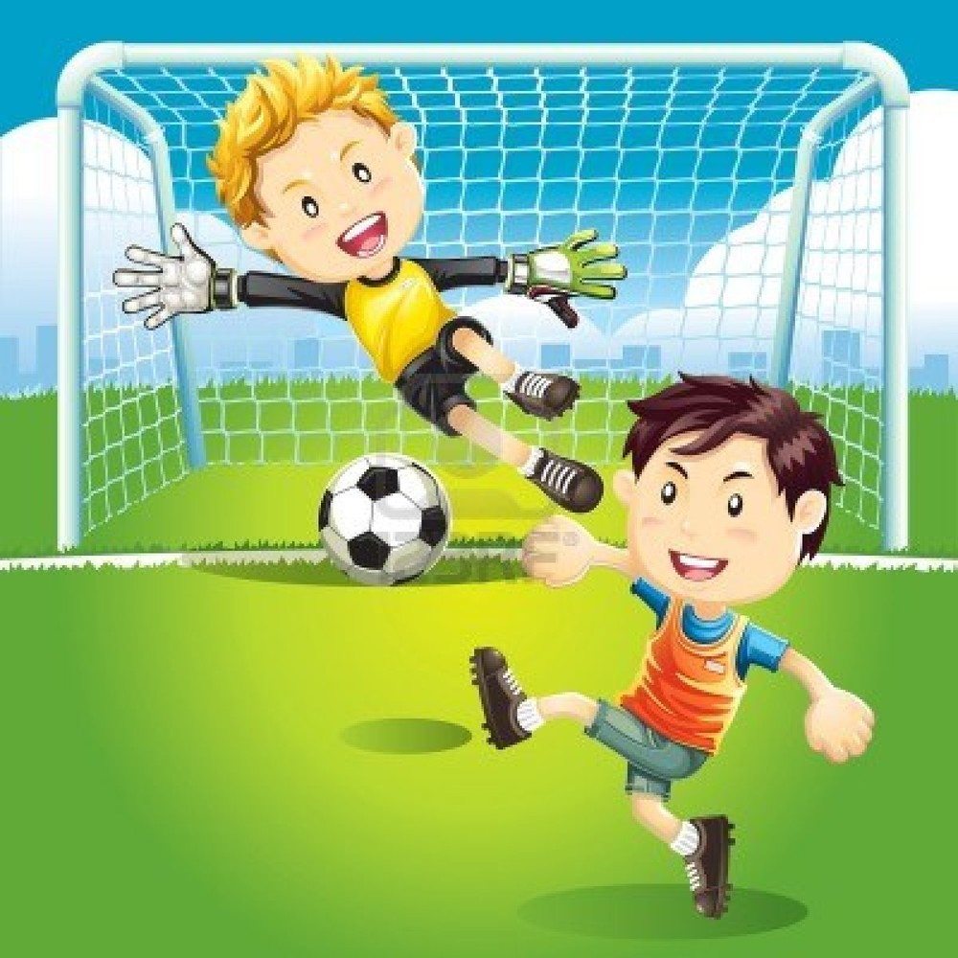 | 11,  Одиннадцать  – –
4 | Сколько волейболистов каждой команды должно быть на площадке?  (Ответ укажите в виде числа) | 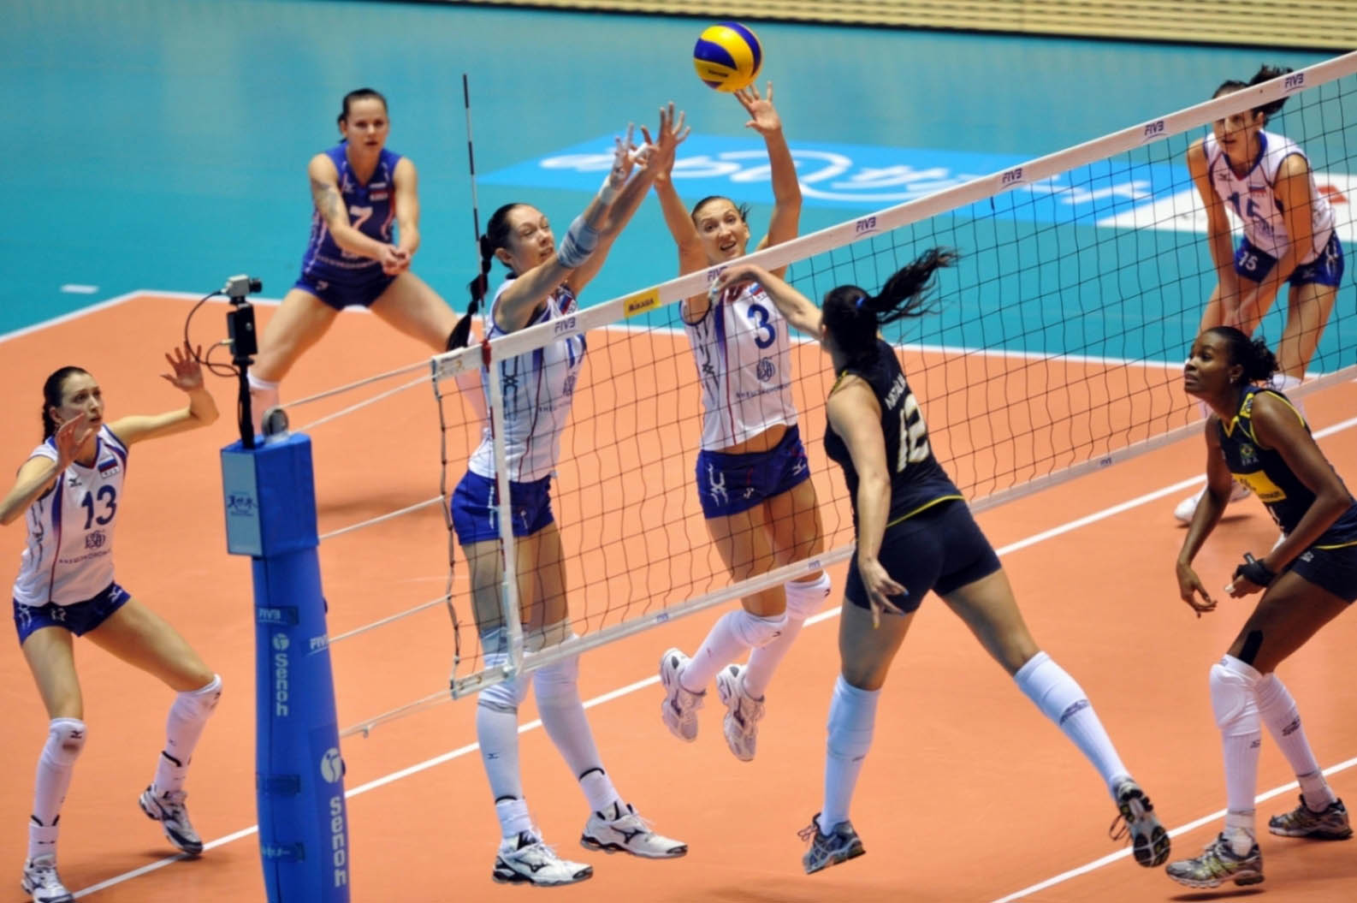 | 6,  Шесть  –
5 | В лыжах: быстрый съезд с горы. | 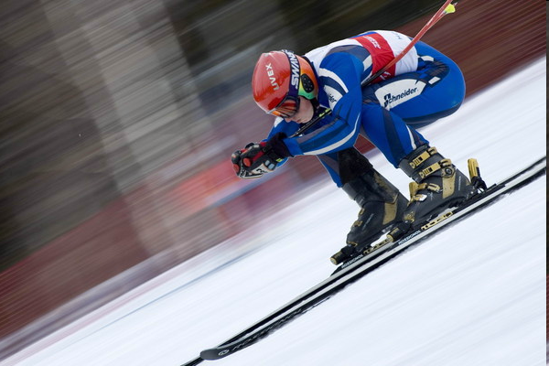 | Спуск  – – у – –
6 | Она бывает спортивная, художественная, акробатическая, эстетическая, командная. | 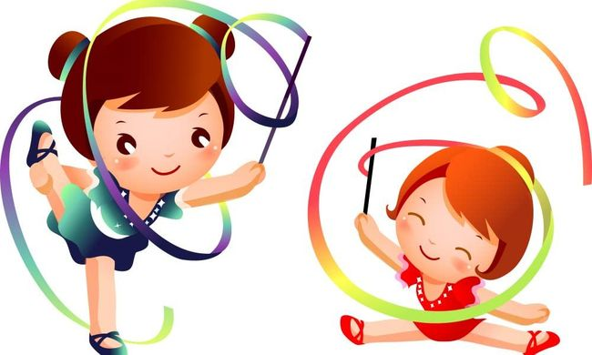 | Гимнастика  – и – – – с – – – –
7 | Игра по особым правилам на доске в 64 клетки между белыми и черными фигурами и пешками. |  | Шахматы  – – х – – – –
8 | Начальный момент спортивного состязания (в беге, плавании и т.д.) | 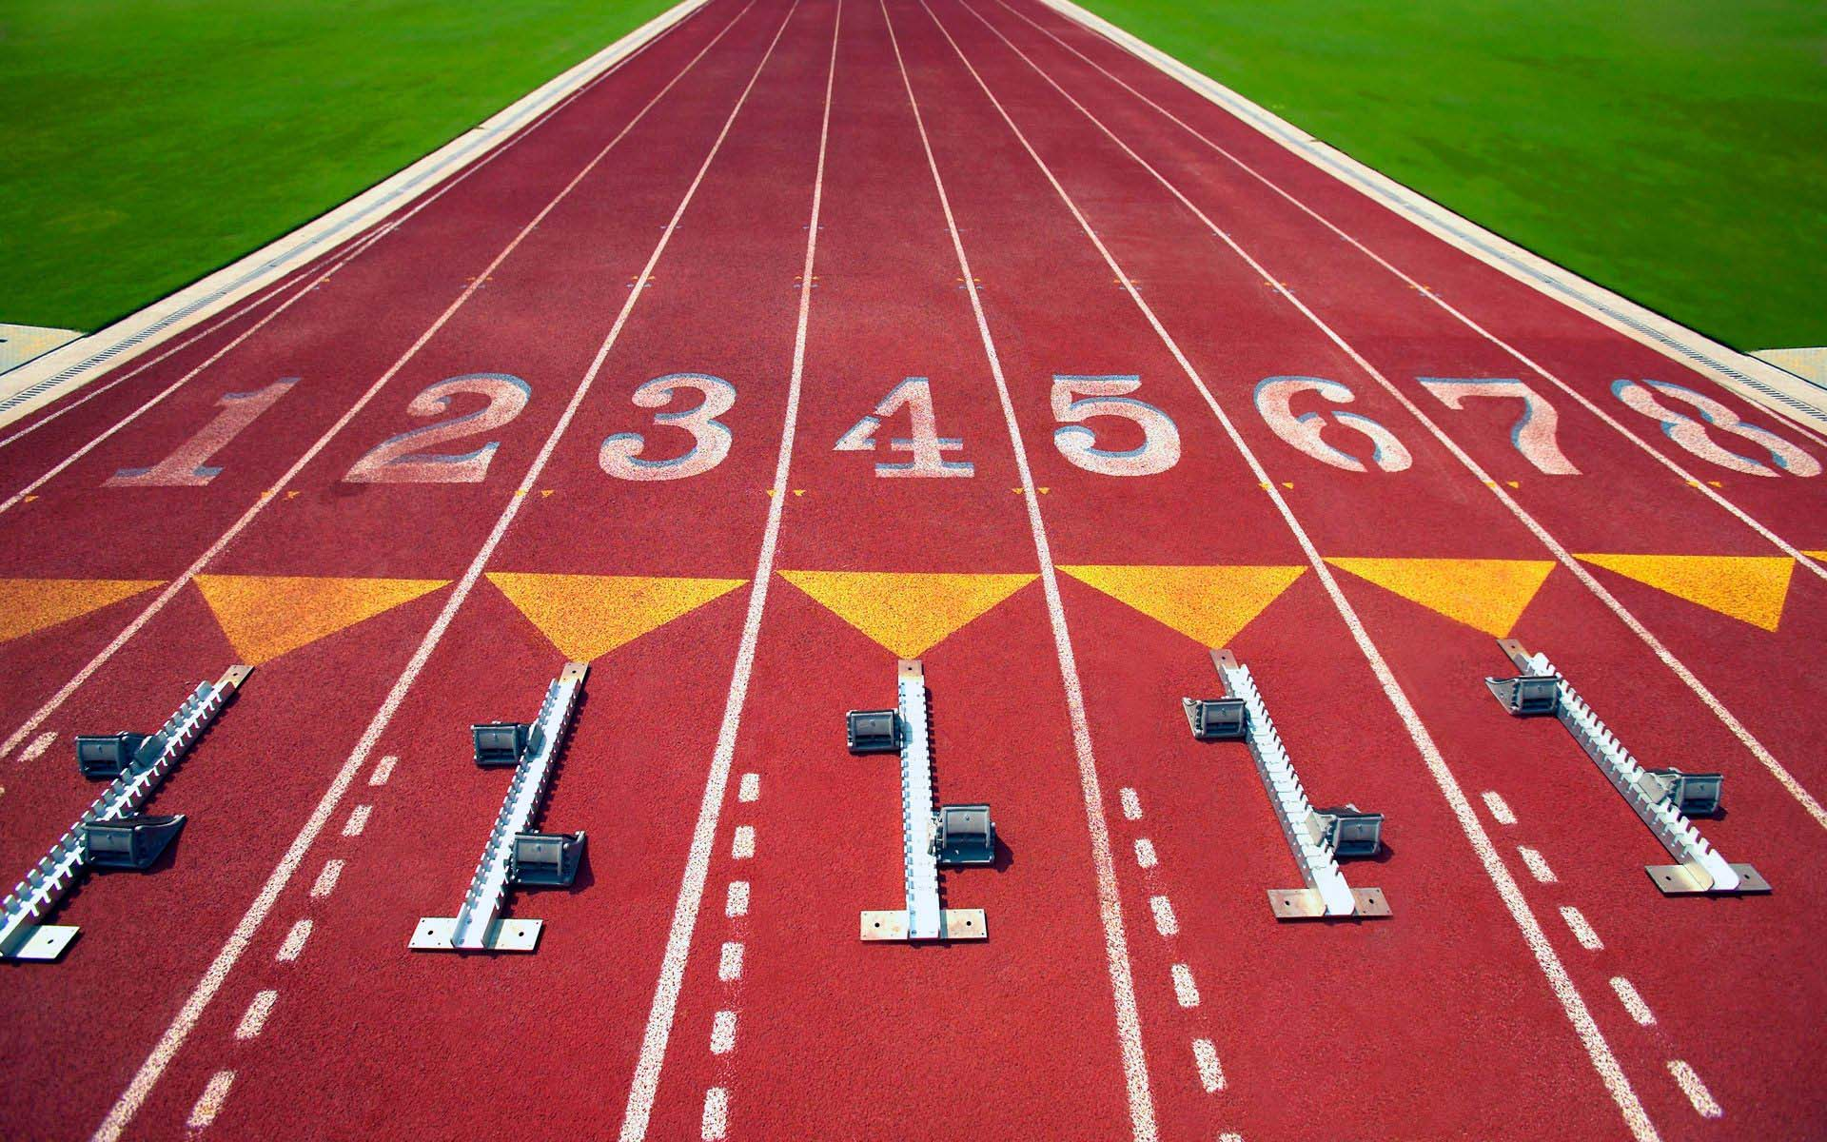 | Старт  – – а – –
9 | Страна, в которой впервые были проведены Олимпийские игры. | 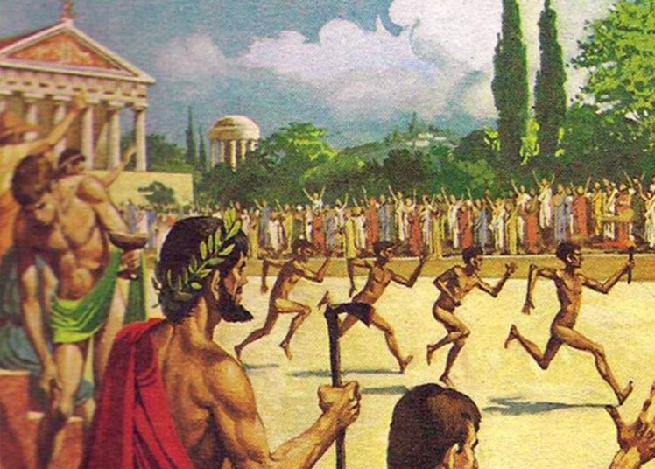 | Греция  – – е – – –
10 | «Быстрее, выше, сильнее» – это олимпийский …? | 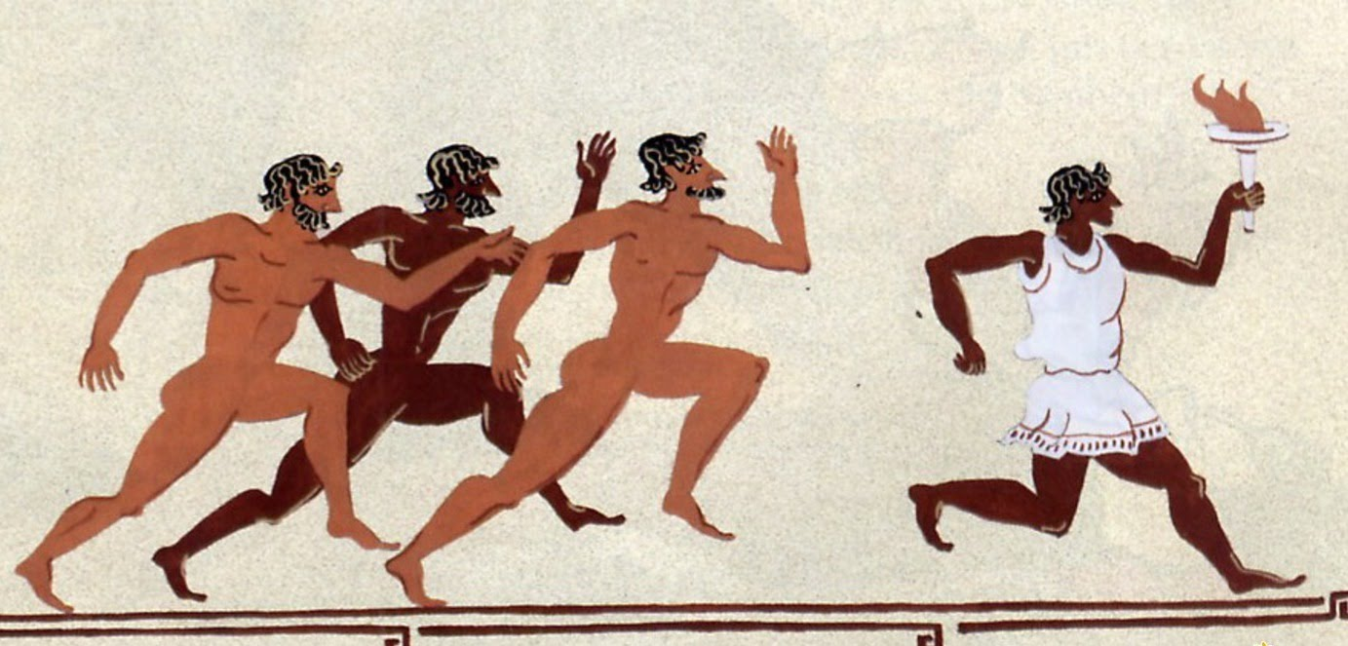 | Девиз  – е – – –
11 | Спортивный снаряд в виде большого кольца, который можно крутить вокруг тела, рук, ног… |  | Обруч  – – – – ч
12 | Упражнение, при котором тело принимает максимально прогнутое положение грудью вверх и с опорой на поверхность ступнями и ладонями. | 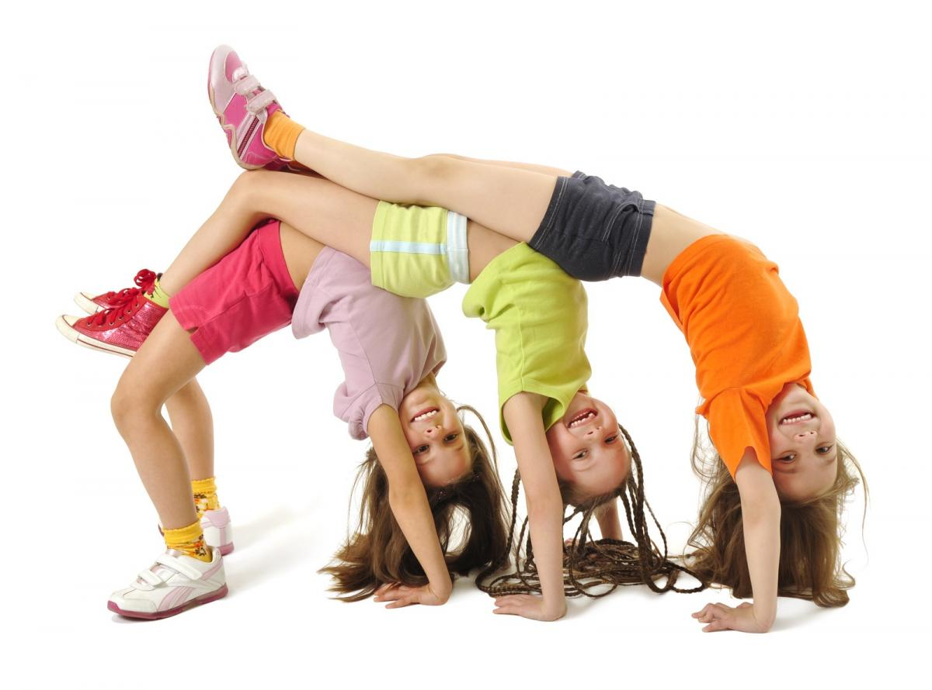 | Мостик  – – с – – –
13 | Основной и самый простой способ передвижения. | 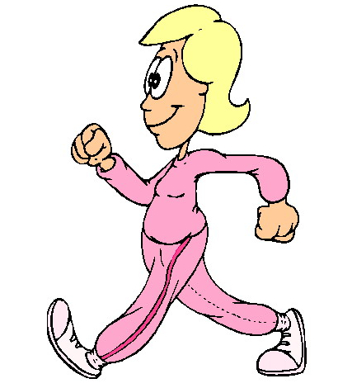 | Ходьба  – – – ь – –
14 | Спортивный инвентарь для лазанья. |  | Канат  – а – – –
15 | Упражнение на равновесие с « птичьим» названием. | 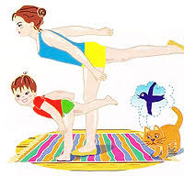 | Ласточка  – а – – – ч – –
16 | Комплекс упражнений, выполняемых в начале урока физкультуры с целью разогрева мышц, связок и суставов. | 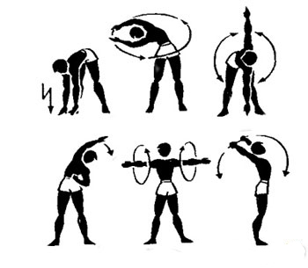 | Разминка  – а – – – н – –
17 | Разновидность гимнастики, включающая в себя упражнения на ловкость, гибкость, прыгучесть, силу и балансировку. | 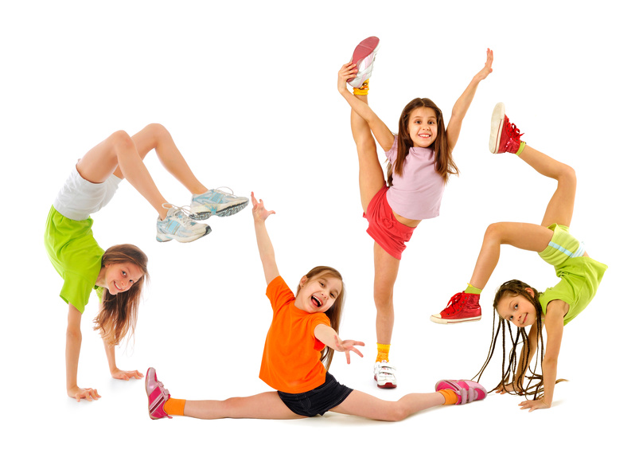 | Акробатика  А – – – б – – – – а
18 | Один из видов испытаний в комплексе ГТО, представляющий собой бег по пересеченной местности. | 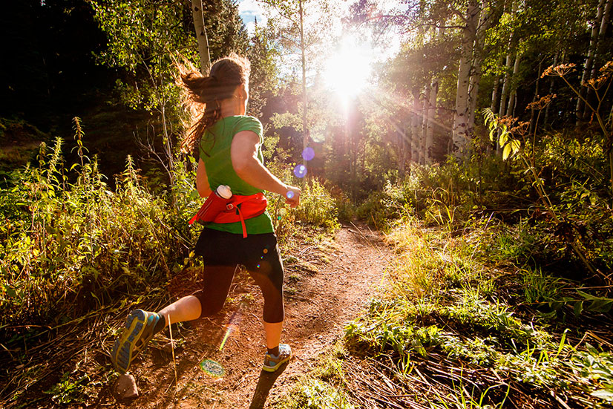 | Кросс  – – – – с
19 | Молодой спортсмен. |  | Юниор  – – и – –
20 | Один из видов спорта, входящий в комплекс ГТО и заключающийся в попытке прицельного поражения искусственной цели. | 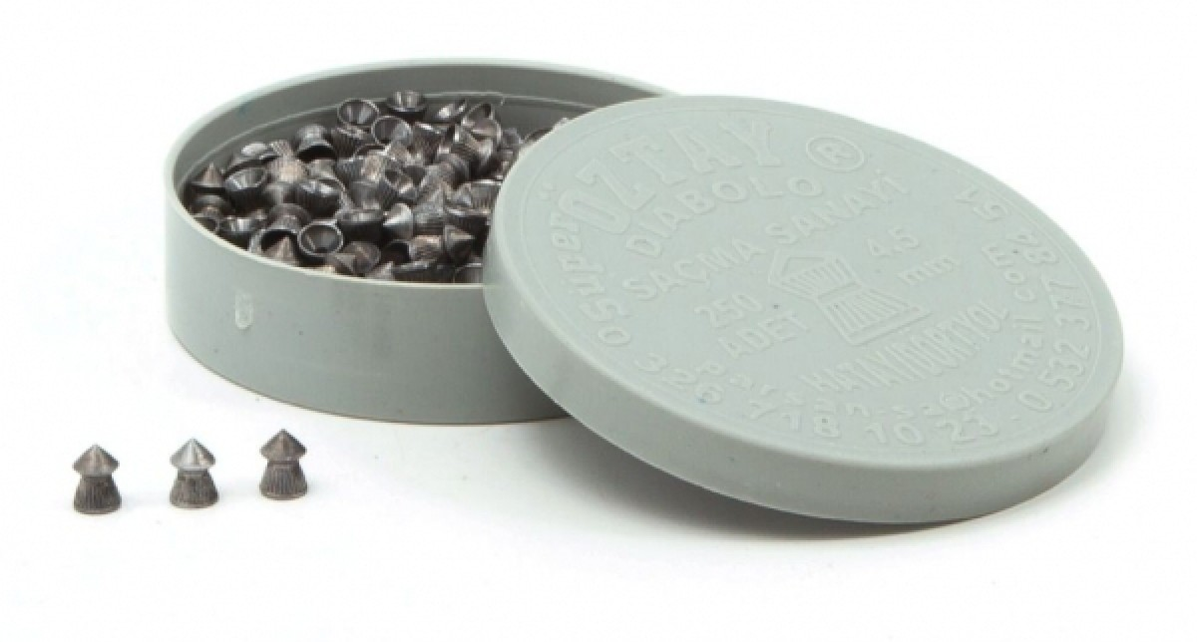 | Стрельба  – – – е – – – а

